文本

AI 生成的内容可能不正确。

文本

AI 生成的内容可能不正确。

文本

AI 生成的内容可能不正确。

文本

AI 生成的内容可能不正确。

文本

AI 生成的内容可能不正确。

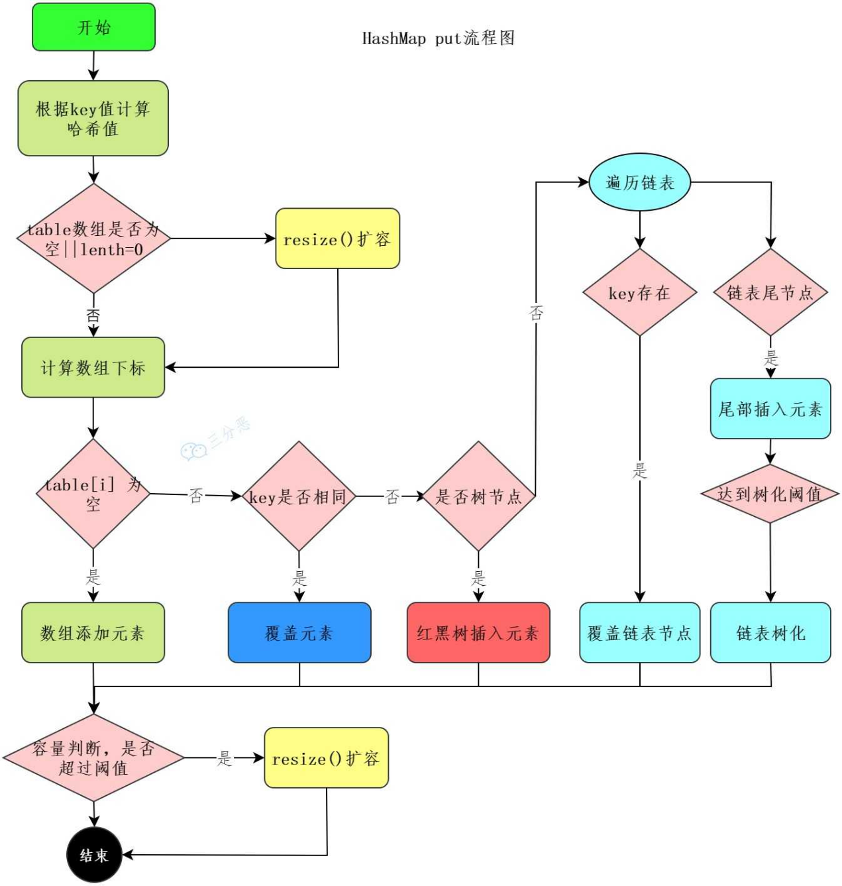

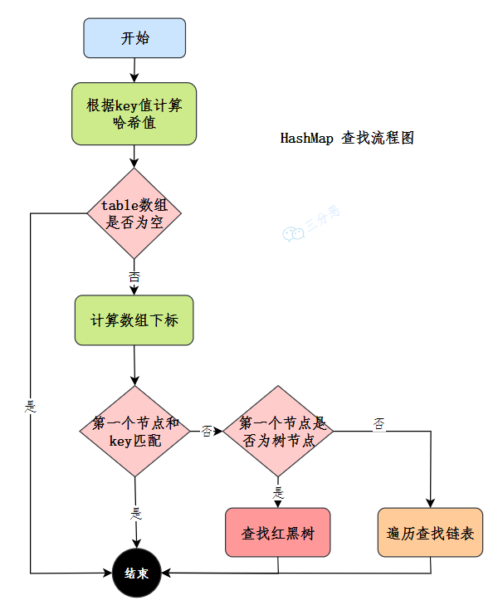

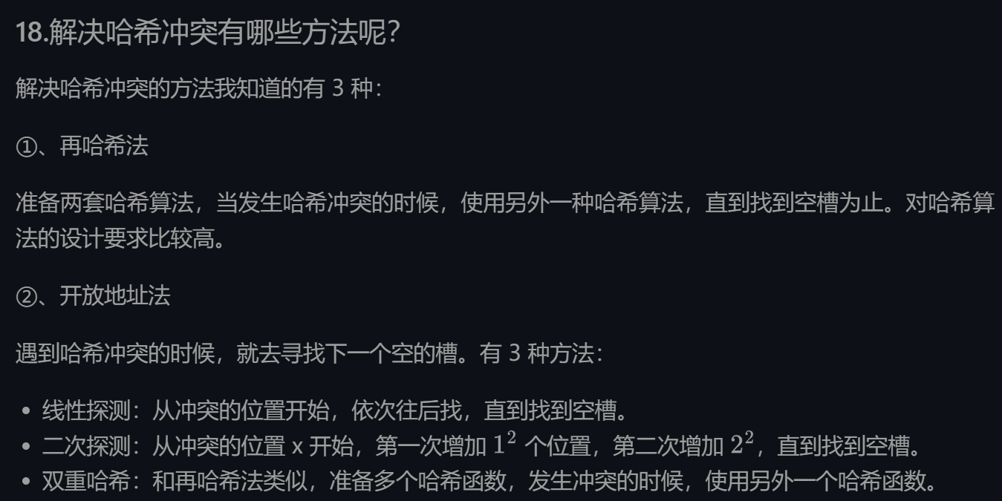

文本

AI 生成的内容可能不正确。文本

AI 生成的内容可能不正确。

文本

AI 生成的内容可能不正确。



https://blog.csdn.net/weixin_44273302/article/details/113733422